РЕСПУБЛИКА ТАТАРСТАН  СОВЕТ АЛЬКЕЕВСКОГО  МУНИЦИПАЛЬНОГО РАЙОНА  422870, с.Базарные Матаки,  ул. С.Крайнова, д.58 | 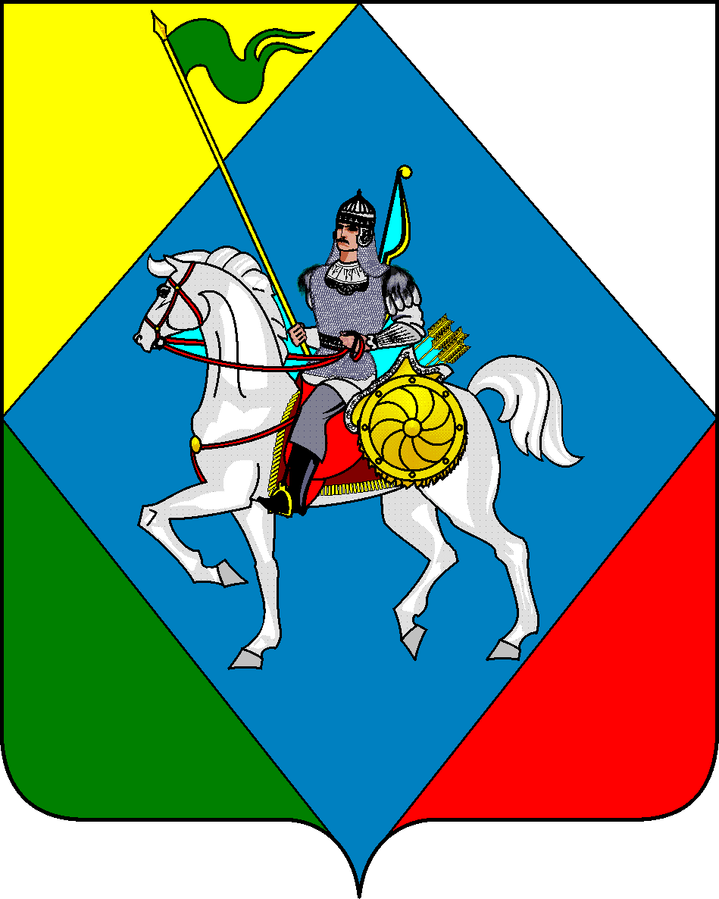 | ТАТАРСТАН РЕСПУБЛИКАСЫ  ӘЛКИ МУНИЦИПАЛЬ РАЙОНЫ  СОВЕТЫ  422870, РТ Базарлы Матак авылы,  С. Крайнов ур., 58
Телефон: (84346) 20-0-26, 21-0-48, факс: (84346) 21-7-57. E-mail: alkay@tatar.ru, сайт: alkeevskiy.tatarstan.ru.
РЕШЕНИЕ КАРАР
с. Базарные Матаки

от 14 августа 2025 года № 349

О состоянии законности и правопорядка
в Алькеевском муниципальном районе
за первое полугодие 2025 года

Заслушав и обсудив отчет начальника отделения МВД России по Алькеевскому району подполковника полиции Д.А.Зарипова о состоянии законности и правопорядка в Алькеевском муниципальном районе за первое полугодие 2025 года, Совет Алькеевского муниципального района РЕШИЛ:

- Отчет о состоянии законности и правопорядка в Алькеевском муниципальном районе за первое полугодие 2025 года принять к сведению.
- Рекомендовать отделению МВД России по Алькеевскому району продолжить работу по:
- осуществлению патрулирования по району в вечернее и ночное время в целях профилактики, предупреждения и раскрытия краж;
- обходу жилого сектора, проведению индивидуально- профилактической работы с гражданами, состоящими на учете, профилактическую работу с лицами совершившими преступления в состоянии алкогольное опьянения и ранее судимыми лицами;
- выявлению и пресечению административных правонарушений в общественных местах;
- профилактике ранней преступности несовершеннолетних;
- проведению проверочных мероприятий по выявлению фактов нарушения миграционного законодательства;
- проведению проверок религиозных учреждений с целью предотвращения и выявления фактов проявления терроризма, экстремизма, ксенофобии и иных проявлений, способных дестабилизировать оперативную обстановку в районе;
- повышению эффективности качества и доступности оказания государственных услуг населению, в том числе в электронном виде.
3. Контроль за выполнением настоящего решения возложить на постоянную комиссию Совета Алькеевского муниципального района по вопросам законности, правопорядка, муниципальной собственности и местному самоуправлению.

Председатель Совета,
Глава Алькеевского
муниципального района А.Ф. Никошин

